Уважаемые участники ГИА-11,
а также родители (законные представители)!

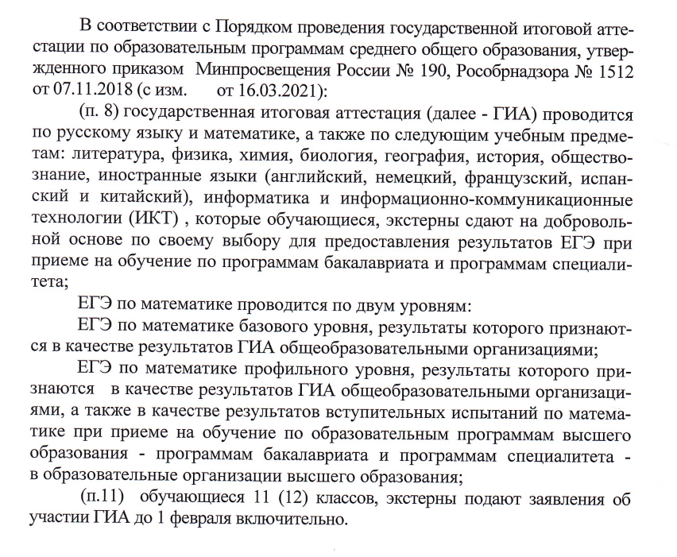

Ознакомлены
Участник ГИА-11 ___________________________/______________________/
Родители (законные представители)
_________________________________/______________________/
_________________________________/______________________/

«___» января 2023 года

